(Pour information) GLPI - configurer l'API REST
Liens :
- https://docs.ametys.org/fr/plugins/glpi/v1/manuel-d-administration.html
- https://tic.gal/en/how-to-setup-glpi-api/

Activation de l'API REST
- se rendre dans le menu Configuration > Générale et choisir la rubrique API ;
- Choisir Activez l'API REST ;
- Cochez Activez la connexion avec un jeton externe ;
- Cliquez sur Sauvegardez.
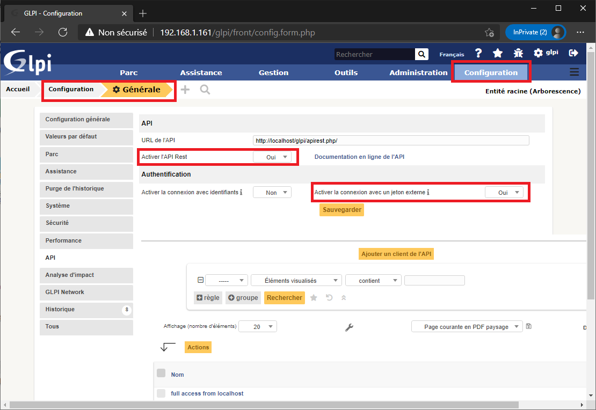

Ajouter un client API
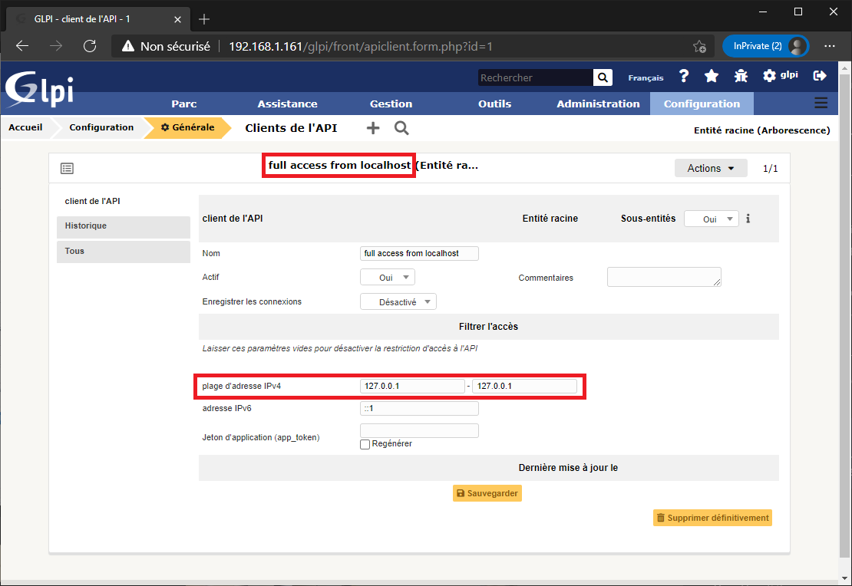
Par défaut, l'API GLPI autorise uniquement les accès depuis le serveur lui même : full access from localhost Il est donc nécessaire de créer un client d'API :
- en indiquant la plage d'adresses IP autorisées à accéder à l'API ;
- en générant un jeton d'application (app_token).
Pour créer un nouveau client d'API :
- se rendre dans le menu Configuration > Générale et choisir la rubrique API ;
- Cliquez sur le bouton Ajouter un client de l'API ;
- Renseignez le nom ;
- Choisissez Oui pour le champ Actif
- Dans la partie Filtrer l'accès cochez Regénérer ;
- Cliquez sur Ajouter.

Retour Activité A8
- A8 - La gestion des configurations avec GLPI

